SOLID

The Single Responsibility Principle (принцип единственной ответственности) → каждый класс может иметь только одну причину для изменений.
------------------------------------------------------------------------------------------------------------------------------------------------
The Open/Closed Principle (принцип открытости/закрытости) → программные сущности должны быть открыты для расширений, но закрыты для модификации
------------------------------------------------------------------------------------------------------------------------------------------------
The Liskov Substitution Principle (принцип подстановки Барбары Лисков) →
→ определение #1: объекты в программе должны быть заменяемыми на экземпляры их подтипов без изменения правильности выполнения программы
→ определение #2: функции, которые используют базовый тип, должны иметь возможность использовать подтипы базового типа, не зная об этом (Роберт С. Мартин)
------------------------------------------------------------------------------------------------------------------------------------------------
The Interface Segregation Principle (принцип разделения интерфейса) → много интерфейсов, специально предназначенных для клиентов, лучше, чем один интерфейс общего назначения
------------------------------------------------------------------------------------------------------------------------------------------------
The Dependency Inversion Principle (принцип инверсии зависимостей) → зависимость на абстракциях. Нет зависимости на что-то конкретное.
º Модули верхних уровней не должны зависеть от модулей нижних уровней. Оба типа модулей должны зависеть от абстракций.
º Абстракции не должны зависеть от деталей. Детали должны зависеть от абстракций.
====================================================================================
https://medium.com/webbdev/solid-4ffc018077da
https://www.youtube.com/watch?v=xq13wiqvcTc
1. (SINGLE RESPONSIBILITY) Принцип «ЕДИНСТВЕННОЙ ОТВЕТСТВЕННОСТИ»:
- класс должен быть ответственным лишь за что-то одно
- [ - ] если класс отвечает за решение нескольких задач → изменение в одной такой подсистеме ведут к изменениям в другой
- ПРОЕКТИРУЯ КЛАССЫ:
  - объединяем компоненты, где причины изменений одни и те же
  - разделяем компоненты, где причины изменений разные
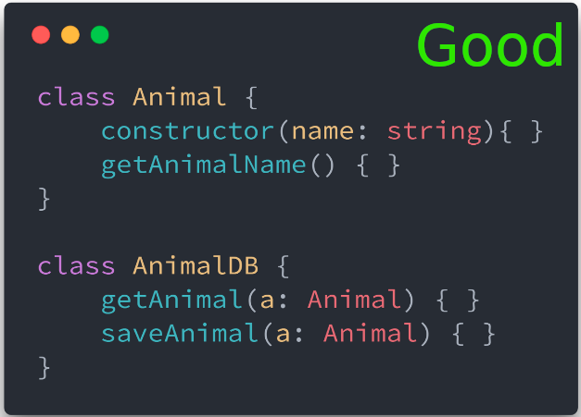
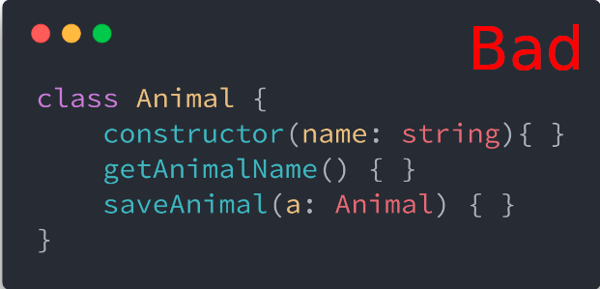

2. (OPEN / CLOSED) Принцип «ОТКРЫТОСТИ / ЗАКРЫТОСТИ»:
Программные сущности (классы, модули, функции) должны быть:
  - открыты для расширения
  - закрыты для модификации
- (!) используем расширение возможностей классов (не модифицируя)
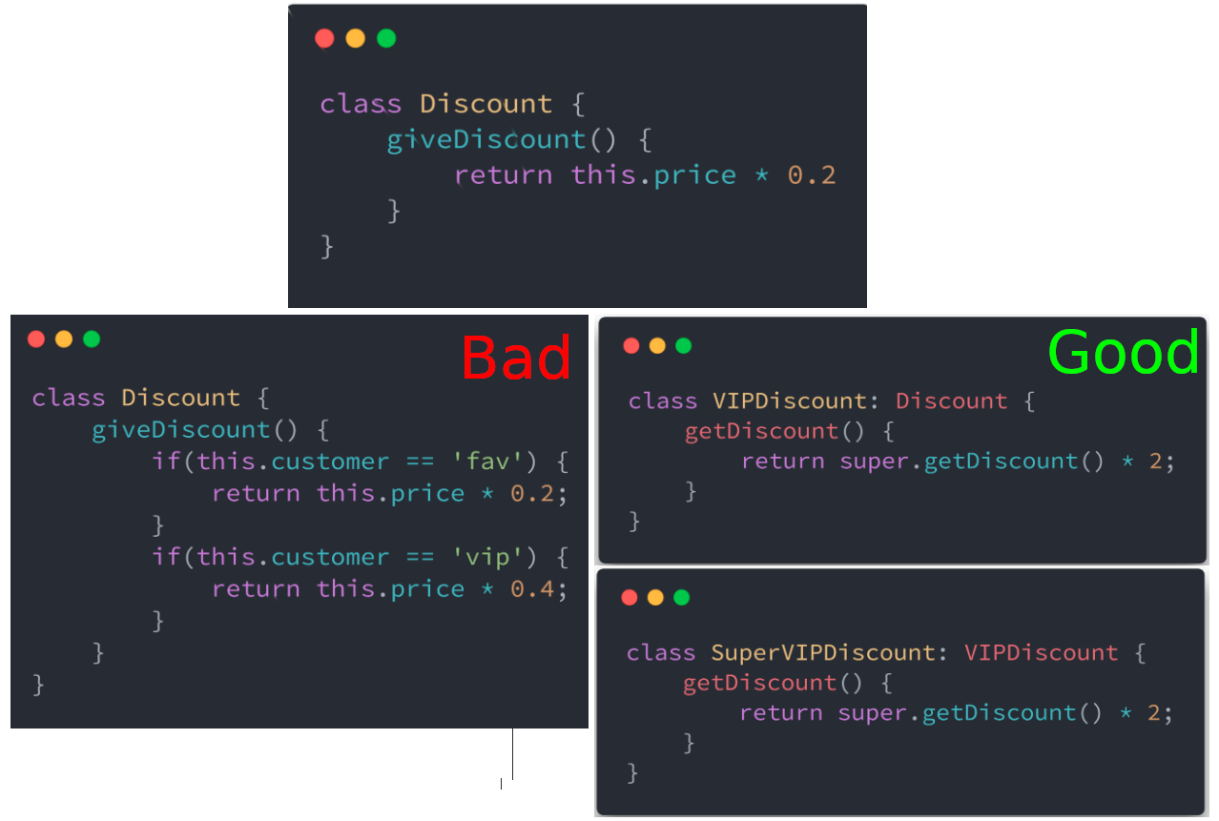
3. (SUBSTITUTION) Принцип «ПОДСТАНОВКИ»:
- Наследники могут использоваться вместо родителей.
- наследник должен дополнять а не заменять методы родителя
- если в коде проверяется тип класса, значит принцип «подстановки» нарушается
- для хорошей реализации принципа «Подстановки» → необходимо правильно выбирать слои абстракции
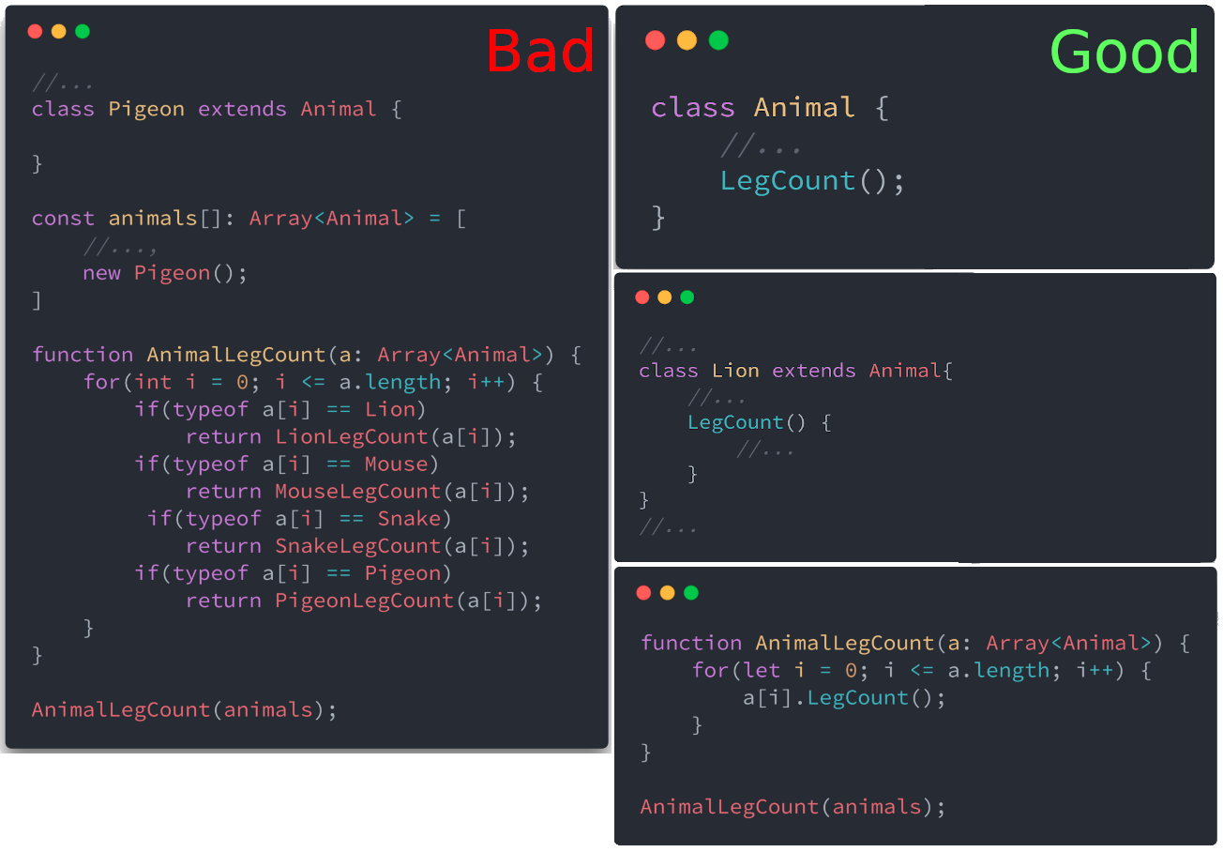
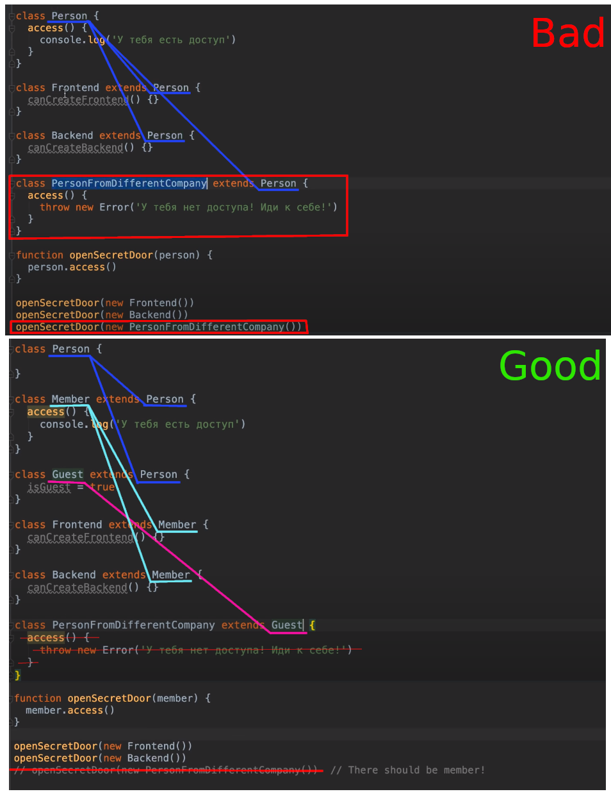
4. (Interface SEGREGATION) Принцип «РАЗДЕЛЕНИЯ ИНТЕРФЕЙСА»:
- Избегай интерфейсы, которые не используются
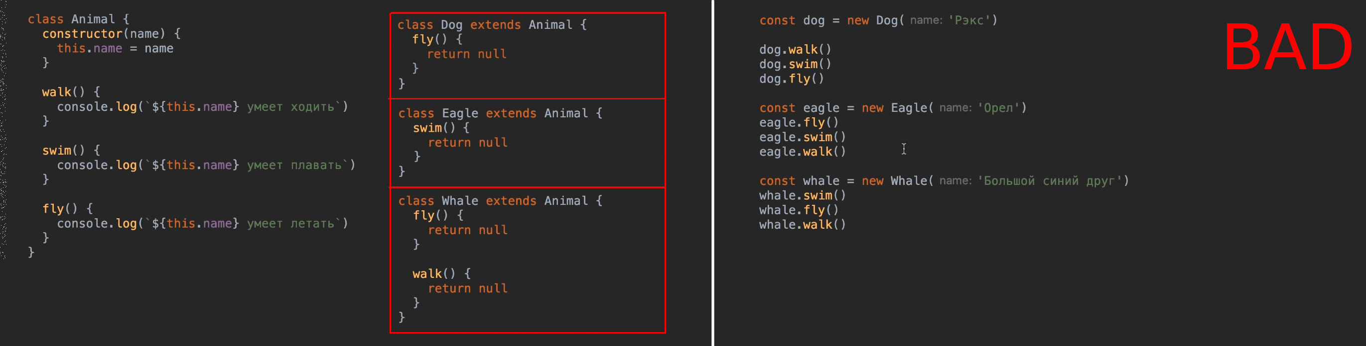
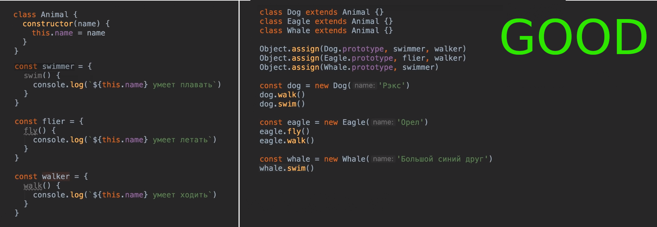
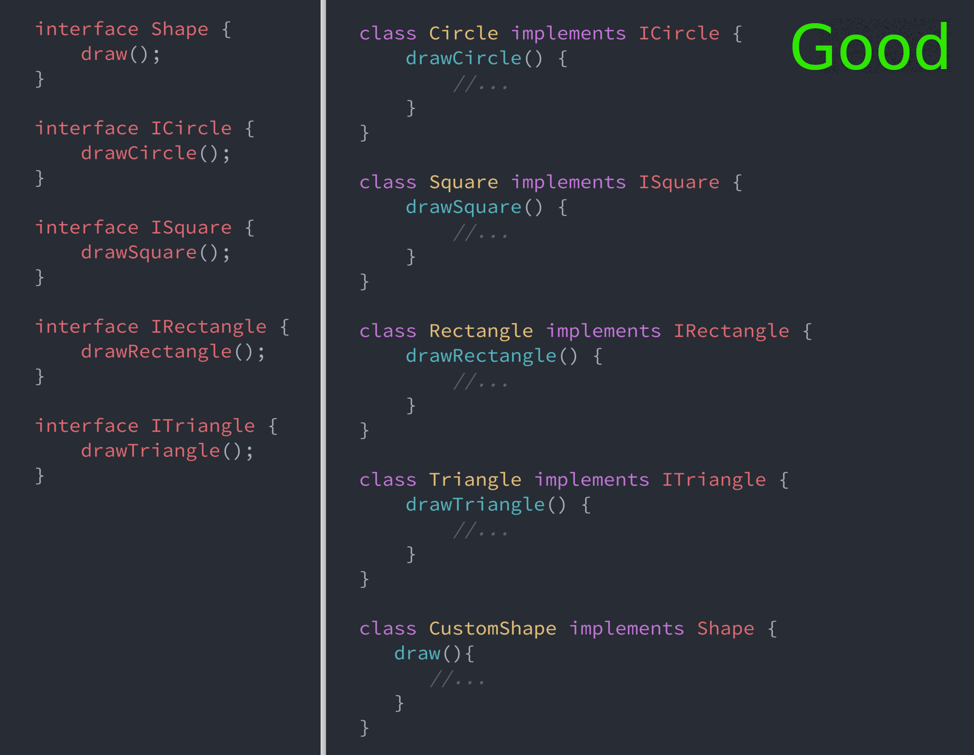

5. (DEPENDENCY INVERSION) принцип «ИНВЕРСИИ ЗАВИСИМОСТЕЙ»:
- высокоуровневый код НЕ зависит от низкоуровневого (правильно = НАОБОРОТ)
- Абстракции НЕ ЗАВИСЯТ от деталей. Детали →зависят от абстракций.
